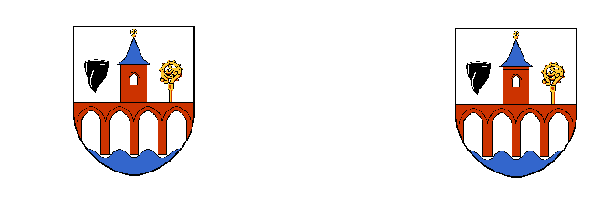**MĚSTO SÁZAVA**

**Zastupitelstvo města Sázava**

**Obecně závazná vyhláška města Sázava,**

**o změně obecně závazné vyhlášky města Sázava**

**č. 3/2020, kterou se zakazuje požívání alkoholických nápojů**

**za účelem zabezpečení místních záležitostí veřejného pořádku**

**na vymezených veřejných prostranstvích**

Zastupitelstvo města Sázava se na svém zasedání dne 16. 09. 2024 usneslo vydat na základě ustanovení § 10 písm. a) a ustanovení § 84 odst. 2 písm. h) zákona č. 128/2000 Sb., o obcích (obecní zřízení), ve znění pozdějších předpisů, tuto obecně závaznou vyhlášku:

Čl. 1

Čl. 4 odst. 3 obecně závazné vyhlášky města Sázava č. 3/2020, kterou se zakazuje požívání alkoholických nápojů za účelem zabezpečení místních záležitostí veřejného pořádku na vymezených veřejných prostranstvích, zní:

„3) Zákaz dle Čl. 3 této vyhlášky se nevztahuje na veřejná prostranství, na kterých se koná kulturní nebo společenská akce, například trh, hudební festival nebo slavnost, a to po dobu konání akce.“

Čl. 2

Účinnost

Tato obecně závazná vyhláška nabývá účinnosti počátkem patnáctého dne následujícího po dni jejího vyhlášení.

*Pospíšilová v. r. Dvořák v. r.*

Mgr. Monika Pospíšilová Mgr. Vladimír Dvořák, MBA

místostarosta starosta